Урок 16

18_04_23

1. Протестуй роботу сайту “[Київська міська лікарня ветеринарної медицини](https://www.kmlvm.com.ua/)” на мобільному пристрої. Заведи 5 відповідних баг репортів.

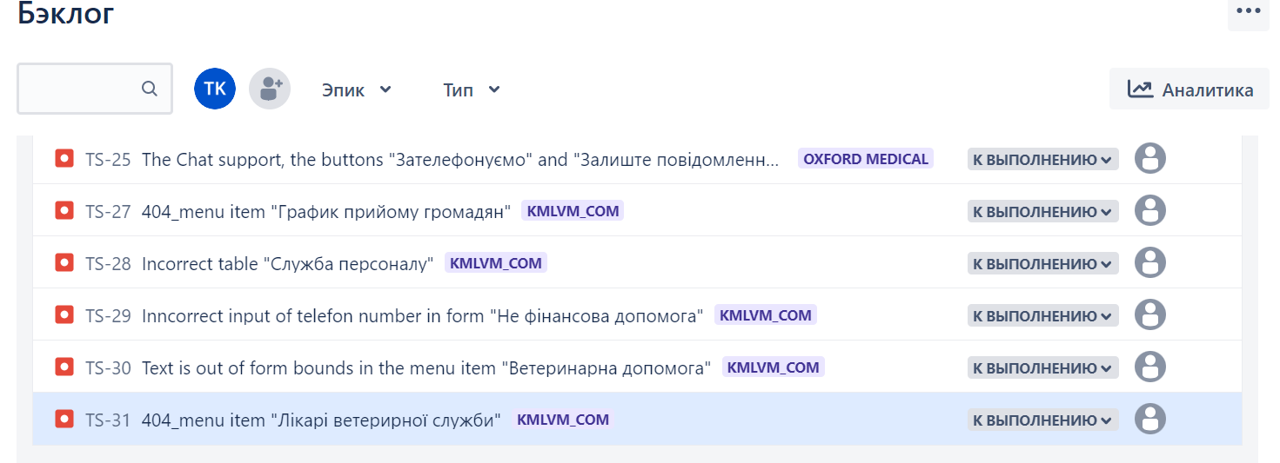

2. Встанови Android Studio за посиланням [Download Android Studio and SDK tools](https://developer.android.com/studio).

3. Запусти Емулятор, використовуючи [інструкцію](https://developer.android.com/studio/run/emulator).

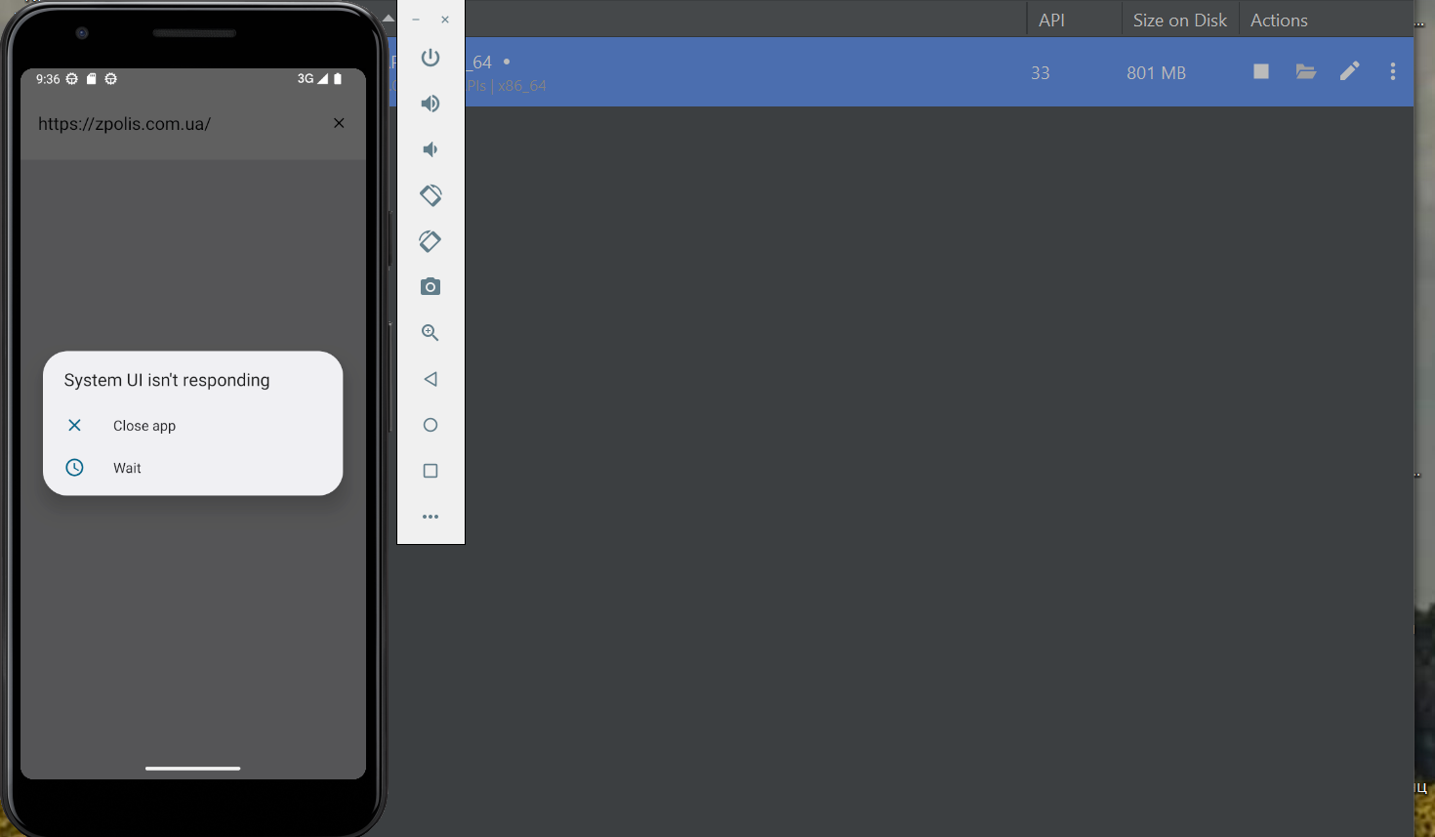

4. Знайди 3 баги на сайті “[Звірополіс](https://zpolis.com.ua/)”. Додай їх в документ з баг репортами з попереднього рівня.

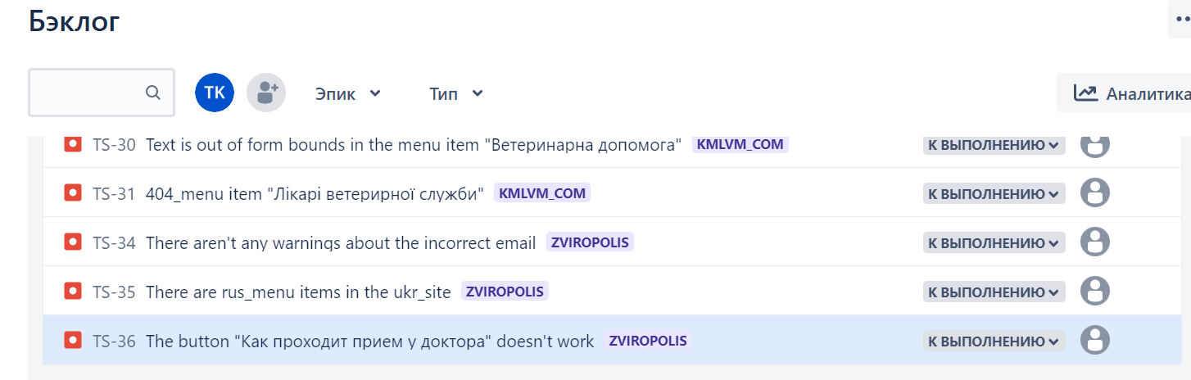

5.На свій мобільний пристрій встанови додаток “Дія”. -> Встановила

6. Створи чек-ліст перевірок цього додатку із розділами під різні види тестування. Чек-ліст повинен містити як мінімум 4 види тестування і мінімум 5 перевірок для кожного виду.

| **Functional testing** |  |
| --- | --- |
| 1. Registration and login |  |
| 2. Check button “Донат на дрон” in the menu item “Документи” |  |
| 3. Check the button “Військові облігації”  in the menu item “Документи” |  |
| 4. Check button “єВорог” in the menu item “Документи” |  |
| 5. Check element QR scanner cod in the menu item “Документи” |  |
| **GUI** |  |
| 1. There are only jne style font in title in menu item “Документи” |  |
| 2.There are only jne style font in title in menu item “Послуги”/”Обмін лампочок” |  |
| 3.There are only jne style font in title in menu item “Повідомлення” |  |
| 4.There are only jne style font in title in menu item “Послуги”/”Військові облігації” |  |
| 5.There are only one style font in title in menu item “Послуги”/”Армія дронів” |  |
| **Usability Testing** |  |
| 1.Is there a link back to the home pag |  |
| 2.Do all links lead to the proper destination? No broken links or link rot. |  |
| 3.Is there an option to search for information? |  |
| 4.Does the page fit the window size horizontally. No horizontal scrolling |  |
| 5.Is there good color contrast? |  |
| **6.**Is there a clean background? Not busy or distracting. |  |
| **Configuration Testing** |  |
| 1.Win8+IE11 |  |
| 2.Win8+Chrom |  |
| 3.Win10+Chrom |  |
| 4.Win10+IE11 |  |
| 5.Win10+FireFox |  |